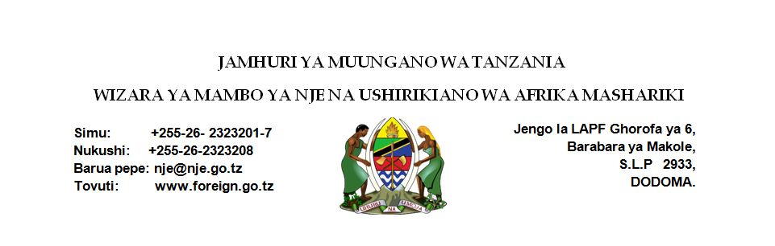

**TAARIFA KWA VYOMBO VYA HABARI**

**ZIARA YA WAZIRI MAHIGA KOREA KUSINI KUKUZA DIPLOMASIA YA UCHUMI**

Waziri wa Mambo ya Nje na Ushirikiano wa Afrika Mashariki, Balozi Dkt. Augustine Mahiga ameanza ziara ya kikazi ya siku tatu nchini Jamhuri ya Korea Kusini yenye lengo la kuimarisha uhusiano wa kidiplomasia na kiuchumi baina ya Jamhuri ya Muungano wa Tanzania na Jamhuri ya Korea ya Kusini.

Mara baada ya kuwasili kwenye Uwanja wa Ndege wa Kimataifa wa Incheon Mjini Seoul, Mheshimiwa Waziri Mahiga amekutana na kufanya mazungumzo na Mkurugenzi Mkuu wa Makampuni ya GS E&C Bw. Min Jeong na timu yake inayoshugulikia uwekezaji na biashara nchini Tanzania.

Waziri Mahiga aliyeongozana na Bw. Edwin Rutageruka, Mkurugenzi Mkuu wa  Mamlaka ya Maendeleo ya Biashara (TANTRADE) na Bw. Geoffrey Mwambe, Mkurugenzi Mtendaji wa Kituo cha Uwekezaji  cha Tanzania alielezea utayari wa Tanzania kutekeleza miradi mikubwa ya maendeleo kama ule wa ujenzi wa reli ya kisasa ya viwango vya kimataifa wa “*Standard Gauge Railway*” inayohusisha makampuni makubwa ya kimataifa.

Kwa upande wake Mkurugenzi Jeong alielezea kuwa Kampuni ya GS E&C iliyojikita kwenye ujenzi wa miundombinu ya viwango vya kimataifa, ufuaji na usambazaji wa umeme, usafishaji wa mafuta n.k., sasa imejipanga pia kushiriki katika Ujenzi wa SGR (kupitia ushirikiano na kampuni ya Uturuki (awamu ya 3-5), na Ujenzi wa Daraja la Salenda.

Mbali na mpango huo, kwa sasa Kampuni hiyo yenye makao yake makuu kwenye mji mkuu wa Korea Kusini, Seoul, imeshiriki katika Mradi ya Umeme nchini Tanzania wa Dar-Arusha “Transmition Line”.

Waziri Mahiga alisisitiza nia ya dhati ya Serikali ya Tanzania katika kusimamia ujenzi wa Reli ya Kisasa ya Viwango na kuhakikisha inakamilika kwa wakati. Vilevile alitumia fursa hiyo kumuelezea Mkurugenzi Jeong na timu yake kuhusu mpango wa uendelezaji wa ujenzi wa reli hiyo ya viwango kutoka Isaka hadi Kigali, mpango ambao ulitangazwa na Waheshimiwa John Pombe Joseph Magufuli na Mheshimiwa Paul Kagame, Rais wa Tanzania na Rwanda hivi karibuni. 

Mheshimiwa Mahiga alimhakikishia mkurugenzi huyo na kundi la makampuni anayoyaongoza, ushirikiano wake na kumkaribisha kuwekeza zaidi nchini Tanzania kwenye miradi mbalimbali ya umeme na miundombinu mingine.

Kampuni ya GS E&C ni miongoni mwa makampuni kumi “*Top Ten*” yanayofanya vizuri zaidi nchini Korea Kusini inayokusanya faida ya kiasi cha $10 bilioni kwa mwaka.

Mheshimiwa Waziri Mahiga ambaye yupo nchini hapa kuanzia leo tarehe 30 Januari hadi tarehe 2 Februari, 2018, kufuatia mwaliko wa Mhe. Dkt. Kang Kyung-wha, Waziri wa Mambo ya Nje wa Jamhuri ya Korea anatarajiwa pia kuzindua Kongamano la kwanza la wafanyabiashara, kufungua majengo ya Ubalozi wa Tanzania na kufanya mazungumzo maalum na mwenyeji wake Waziri Kang Kyung-wha.

Mheshimiwa Mahiga atatumia sehemu kubwa ya ziara hiyo kukutana na kufanya mazungumzo na makampuni makubwa yaliyokwisha onesha nia ya kuwekeza nchini Tanzania. Mwishoni mwa ziara hiyo, Mheshimiwa Waziri Mahiga anategemewa kutembelea Chuo cha Taifa cha Diploamasia cha Korea Kusini, kabla ya kurejea nchini Tanzania.

**-Mwisho-**

Imetolewa na:  
Kitengo cha Mawasiliano ya Serikali,  
Wizara ya Mambo ya Nje na Ushirikiano wa Afrika Mashariki,

Seoul, Korea Kusini,